**Задача 1**

Определяем тип уравнения

Если уравнение имеет вид *ax*2 + *bx* + *c* = 0, - это квадратное уравнение

Находим Дискриминант квадратного уравнения по формуле D = b2 - 4ac

Если Если *D* < 0, корней нет;

уравнение не имеет корней;

Или Если *D* = 0, есть ровно один корень;

Находим корень по формуле: Х = -b/2а

Или Если *D* > 0, корней будет два.

Находим корни по формуле : Х = (-b - sqrt(D))/2а

Если уравнение имеет вид *ax*4 + *bx*2 + *c* = 0 - это биквадратное уравнение

Проводим замену переменной *x*2 на темпоральную (t) => получаем квадратное уравнение вида *at*2 + *bt* + *c* = 0

Находим Дискриминант квадратного уравнения по формуле D = b2 - 4ac

Если Если *D* < 0, корней нет;

уравнение не имеет корней;

Или Если *D* = 0, есть ровно один корень;

Находим корень по формуле: t = -b/2а

Или Если *D* > 0, корней будет два.

Находим корни по формуле : t = (-b - sqrt(D))/2а

Проводим обратную подстановку t = *x*2 => *x = sqrt(t)*

**Задача 2**

Если вершины треугольника заданы, как точки в прямоугольной декартовой системе координат

Определяем вершину А1

Если нужно найти координату Х1 => опускаем перпендикуляр на ось Х и получаем значение

Если нужно найти координату У1 => опускаем перпендикуляр на ось У и получаем значение

Определяем вершину А2

Если нужно найти координату Х2 => опускаем перпендикуляр на ось Х и получаем значение

Если нужно найти координату У2 => опускаем перпендикуляр на ось У и получаем значение

Определяем вершину А3

Если нужно найти координату Х3 => опускаем перпендикуляр на ось Х и получаем значение

Если нужно найти координату У3 => опускаем перпендикуляр на ось У и получаем значение

Если координаты каждой вершины найдены => подставляем их в формулу:

*S*= *± ½ |(х1 -х3) * (у2 - у3) - ( у1 - у3) * (х2 - х3 )|*

Если определитель отрицательный то берем знак минус,

что в итоге даст плюс.

Если определитель положительный то берем знак плюс.

Или просто возьмем абсолютное значение определителя поделенное на два.

**Задача 3**

Убрав пробелы, определяем количество букв в фразе, которую нужно зашифровать.

Записываем полученный набор букв в клетки (формат: 1к - 1б)

пока количество букв повторяемого ключ-слова не будет равно числу букв шифруемой фразы => записываем слово-ключ в клетки (формат: 1к - 1б) под фразой для шифрования,.

Используя шифр Виженера шифруем буквы по пересечению в таблице Виженера**(ДЕЙСТВИЕ 1)**

Если ряд 3 - (ряд с шифр-буквами заполнен)

Получаем необходимый шифр

Если ряд 3 не заполнен полность

Выполняем действие 1

Таблица Виженера - см. рисунок 1

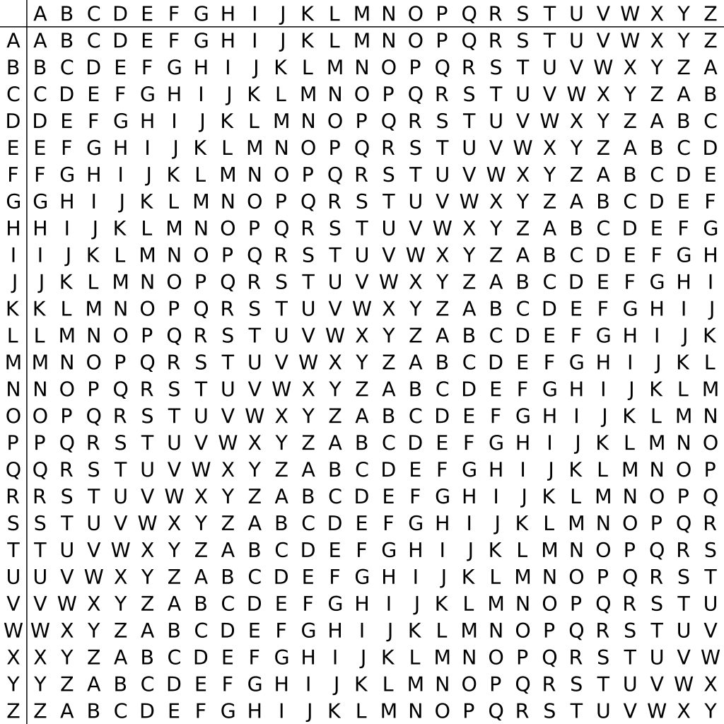

(Рисунок 1 - Таблица Виженера)